**Веденцов Евгений.**

**Задание 1.**

Создание файла командой touch.



**Задание 2.**

Открытый файл test.txt в редакторе Vim, заполненный 1000 символами.

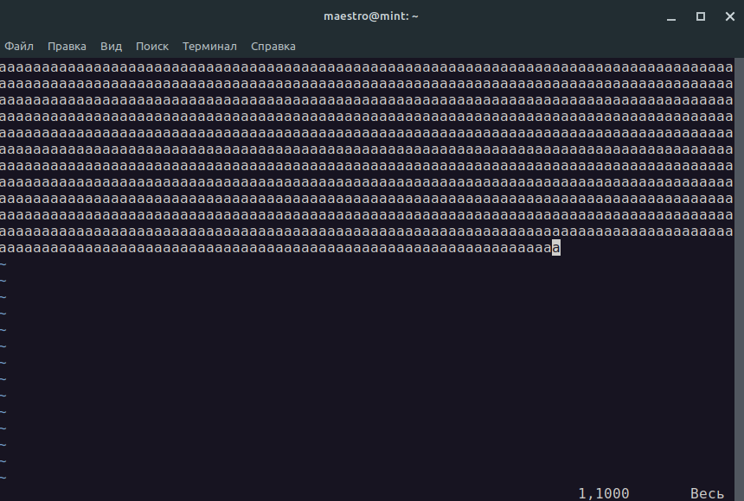

**Задание 3.**

Команда wc для файла test.txt.



Формат вывода:

Число символов новой строки – число слов – число байт – название файла.

**Задание 4.**

Копирование файла test.txt в каталог /home/maestro/Eltex/Work/1/ и проверка его наличия.

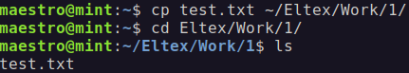

**Задание 5.**

С помощью редактора vim было удалено 200 символов командой «200x».

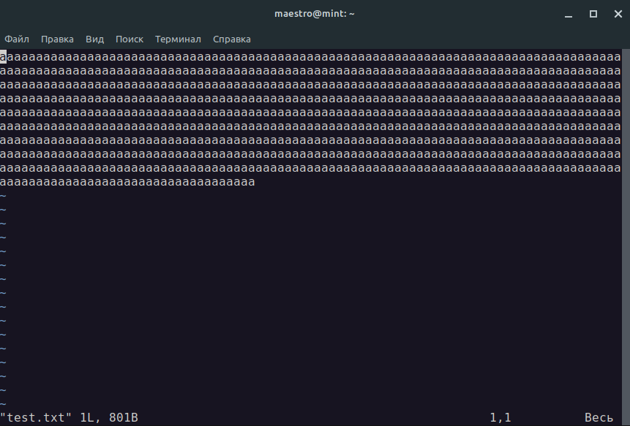

**Задание 6.**

Различие двух файлов. «1c1» означает замену первой строки первого файла на первую строку второго файла.

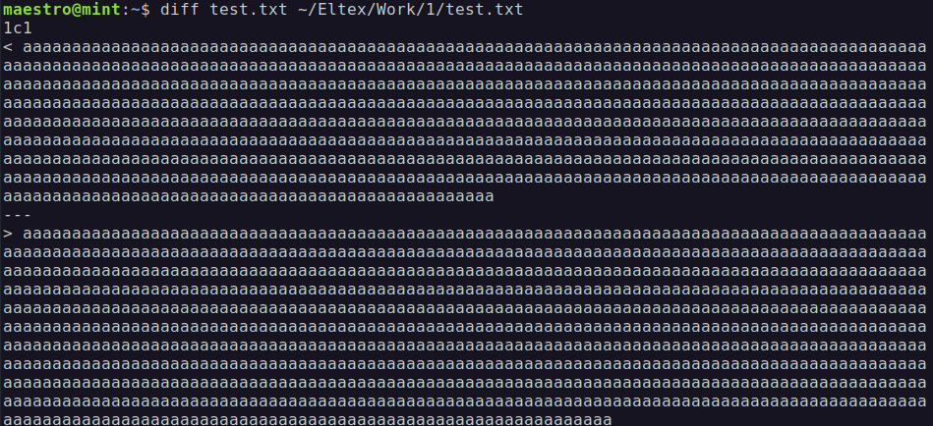

**Задание 7.**

Побайтовое сравнение двух файлов.



**Задание 8.**

Файл в восьмеричном формате.

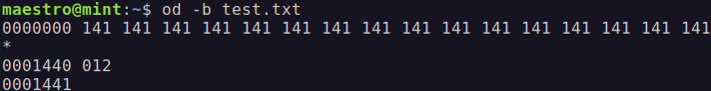

**Задание 9.**

Логи ядра (40 первых строк в файле).

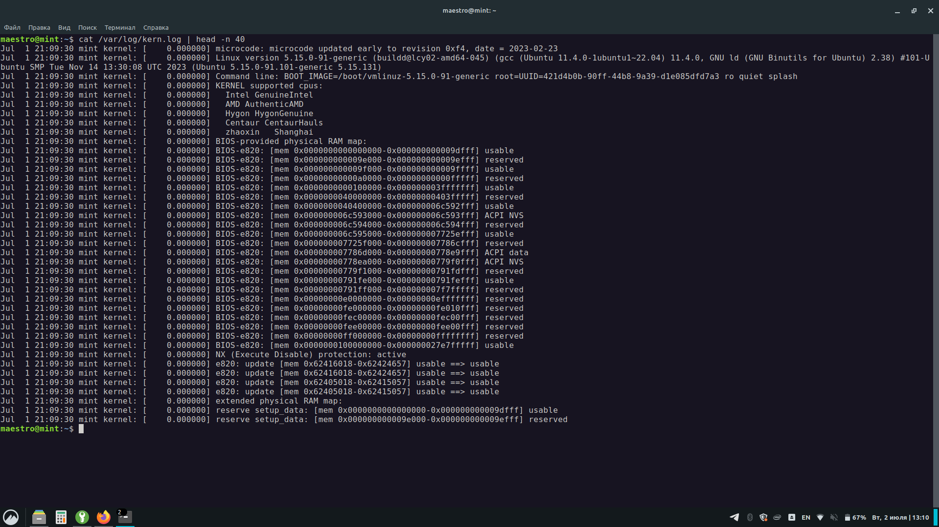

**Задание 10.**

Список сетевых интерфейсов (3 способа).

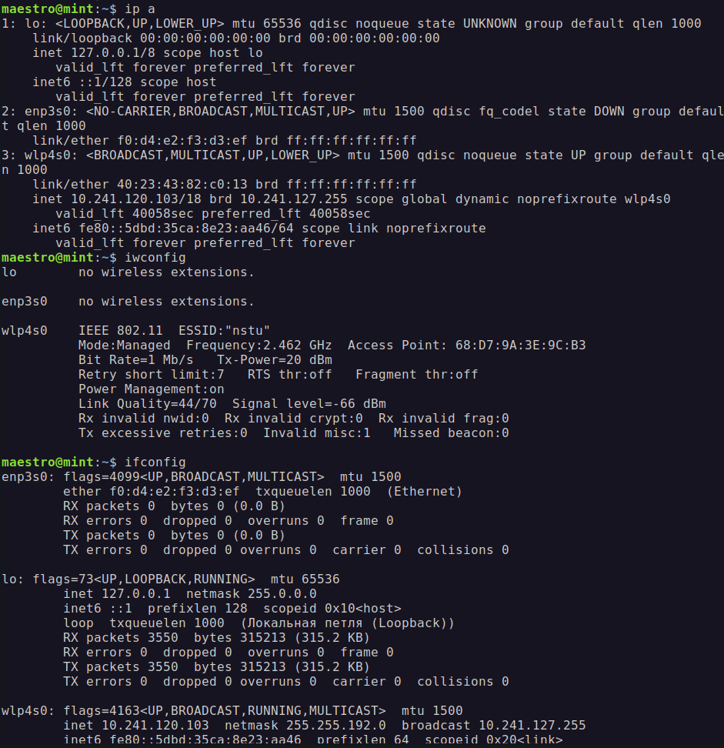

**Задание 11.**

Список установленных пакетов (фрагмент вывода).

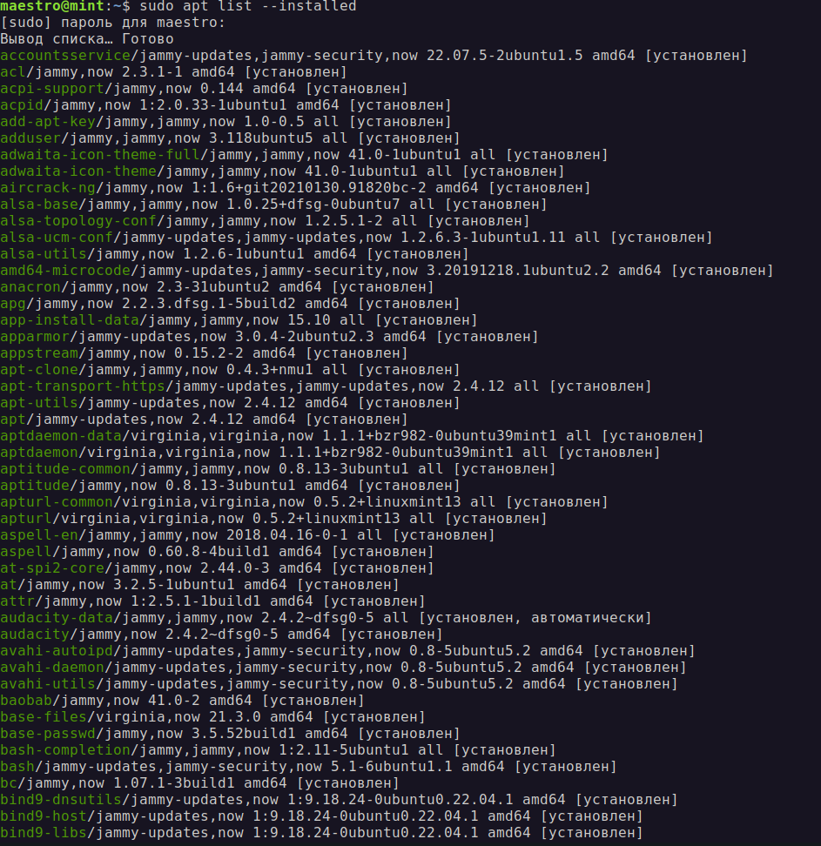

**Задание 12.**

Создание жёсткой ссылки на файл.



**Задание 13.**

Просмотр индексных дескрипторов файла и жёсткой ссылки.

